Розклад заліково-екзаменаційної сесії

студентів заочної форми навчання факультету іноземних мов УДПУ імені Павла Тичини ( 2016-2017 н.р.)

**І семестр**

|  |  |
| --- | --- |
| І курс | 12.12.2016- 25.12.2016 |
| II курс | 12.12.2016- 25.12.2016 |
| III курс | 05.12.2016- 25.12.2016 |
| IV курс | 05.12.2016- 25.12.2016 |
| V курс | 05.12.2016- 25.12.2016 |

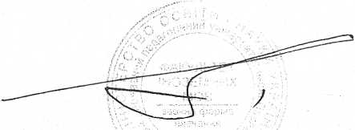

**Декан факультету Бріт Н.М.**

**іноземних мов**